Az American Airlines jövő májustól újraindítja Budapest–Philadelphia járatát
Mérföldkő a transzatlanti légi összeköttetések újjáépítésében
Több mint egy évig tartó előkészítő munka eredményeként az American Airlines légitársaság bejelentette, hogy 2026 májusától újraindítja közvetlen repülőjáratát Budapest és Philadelphia között. A pandémia alatt felfüggesztett járat nagy népszerűségnek örvendett mind az amerikai, mind a magyar utasok körében. A naponta közlekedő Boeing 787-8 Dreamlinerek szolgáltatási színvonala egyaránt kielégíti a szabadidős és üzleti utazók igényeit, így az új légihíd tovább erősítheti Budapest pozícióját a hivatásturizmus piacán is.
2026. május 21-től újra lesz közvetlen észak-amerikai járat Budapestről, az American Airlines a nyári menetrendben 6 év kihagyás után újraindítja közvetlen Budapest-Philadelphia járatát, ezzel a világ egyik legnagyobb légitársasága ismét összeköti Magyarországot az Egyesült Államokkal. A járat indulása különösen nagy jelentőségű, hiszen az American Airlines az első amerikai légitársaság, amely a koronavírus járványt követően visszatért és közvetlen járatot üzemeltet Budapestre. A döntés a több mint egy évig tartó előkészítő munka eredménye, melynek célja, hogy a magyar fővárost újra összekösse az Egyesült Államok nagyvárosaival.
A járat 2026 május 21-e és október 5-e között napi rendszerességgel közlekedik majd a Liszt Ferenc Nemzetközi Repülőtér és Philadelphia Nemzetközi Repülőtér között. A modern, 234 férőhelyes Boeing 787-8 Dreamliner típusú repülőgépek Budapestről helyi idő szerint 11:25-kor indulnak majd, és 15:00-kor érkeznek Philadelphiába, míg visszafelé 18:50-kor szállnak fel az amerikai nagyvárosból, és másnap reggel 9:25-kor landolnak a magyar fővárosban. A repülőgépen business, prémium turista és turista osztály is található. Az újrainduló járattal az American Airlines heti 3200 ülőhelyet biztosít a két város között, illetve kiváló átszállási lehetőségeket kínál a Budapestről induló utasok számára Philadelphiában, több mint 100 észak-amerikai és karibi célállomásra. Philadelphia ugyanis nemcsak történelmi jelentőségű város az Egyesült Államokban, hanem az American Airlines egyik legfontosabb csomópontja is. A közvetlen budapesti járat a világjárvány előtt magas kihasználtsággal üzemelt, így a mostani visszatérés nemcsak egy újabb mérföldkő, hanem egy régóta várt légi útvonal helyreállítása is.
François Berisot, a VINCI Airports hálózataként működő Budapest Airport vezérigazgatója hangsúlyozta: „Az újrainduló közvetlen philadelphiai járat turisztikai és kereskedelmi jelentősége is óriási; büszke vagyok arra, hogy az American Airlinest újra a légitársasági partnereink között köszönthetjük. Nagyon kemény munka és hosszú hónapokig tartó előkészítés előzte meg az első észak-amerikai járat újraindítását. A Budapest Airport továbbra is folyamatosan dolgozik azon, hogy egyre több úti célt kínáljon Budapestről, beleértve a transzatlanti járatokat is.”
„Ez az új közvetlen járat tovább erősíti Budapest pozícióját, mint Európa egyik leggyorsabban növekvő és legizgalmasabb városi úti célját, ahol a történelmi örökség mellett modern, pezsgő városélmény várja a látogatókat. A döntéshozatalt a Visit Hungary részéről a Nemzeti Turisztikai Adatszolgáltató Központ (NTAK) és más adatforrások alapján rendelkezésre álló piaci ismeretekkel tudtuk támogatni, míg célzott, adatalapú promóciós tevékenységünk mérhetően növelte az amerikai keresletet, ezzel is megalapozva a járatindítás vonzóságát.” – mondta Csendes Olivér, a Visit Hungary vezérigazgatója.
„A gazdag kulturális örökséggel rendelkező városokba irányuló járatok iránti kereslet folyamatosan növekszik. Egyre több utasunk keresi azokat a helyeket, ahol elmerülhet a több évszázados örökségben, és olyan történelmi és kulturális értékeket fedezhet fel, amelyeket még soha nem tapasztalt.” mondta José A. Freig, az American Airlines nemzetközi és fedélzeti étkezési műveletekért felelős alelnöke. „Ezzel az útvonalával magyarországi ügyfeleink is elérhetik az egyik leggyorsabban növekvő amerikai csomópontunkat, Philadelphiát, ahonnan több mint 100 célállomást fedezhetnek fel az Egyesült Államokban és azon túl.”
A 2026-os nyári szezonra vonatkozó repülőjegyek 2025. augusztus 11-től vásárolhatók meg az American Airlines weboldalán, illetve mobilalkalmazásán keresztül, valamint a hivatalos utazási partnereknél.
Sajtókapcsolat:
- Valentínyi Katalin, kommunikációs és kormányzati kapcsolatok vezérigazgató-helyettes
- Budapest Airport Zrt.
- +36 70 632 9204
- kommunikacio@bud.hu
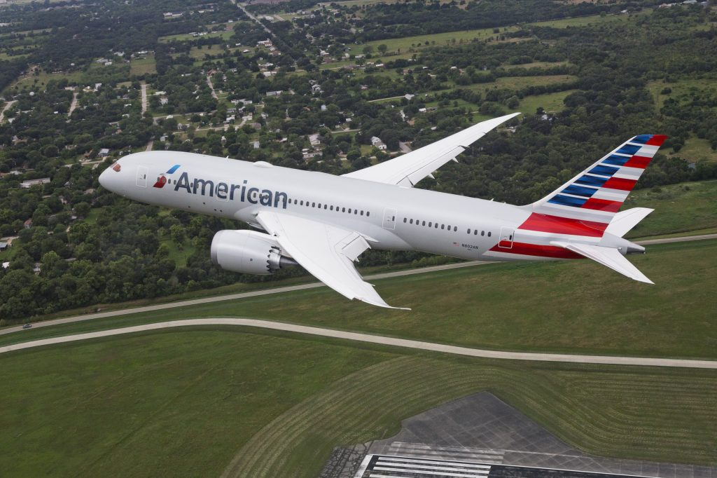 | © Budapest Airport
Eredeti tartalom: Budapest Airport
Továbbította: Helló Sajtó! Üzleti Sajtószolgálat
Ez a sajtóközlemény a következő linken érhető el:

